BUENOS INICIOS QUE COMPARTIR (O NO)

Jamón ibérico de bellota de Jabugo “5J”

Anchoas del Cantábrico doble cero “Yurrita” (10 filetes) (P)

Tomate con ventresca de bonito del Cantábrico y cebolleta (SU, P)

Espárragos de Navarra a la brasa (SU, FS)

Pimientos del cristal aliñados y con mojama de barbate (SU, P, L)*brasa

Croqueta artesana de jamón ibérico “5J” (unidad) (H, G, SU, L)

Dados de rape fritos al limón (G, P, H)

La “Txistorra de Patxi” *brasa

Gamba blanca de Huelva (12 unidades) (C) *brasa

ENTRANTES

Tartar de gamba blanca, crema de almendras y lima (media) (C, G, L, FS)

Pulpo asado con parmentier, romesco y perejil (SU, L, FS) *brasa

Sopa de pescados y mariscos (G, SU, L, C, M, P, A)

Vieiras asadas con setas de temporada (C, SU, L)

Guisante lagrima con pilpil suave, espárragos y huevo (SU, P, L, H)

Nuestro pan, mantequilla ahumada y varios
2.8/ persona (por favor, indíquenos si no desea ser servido)

Otros pescados, mariscos y sugerencias según temporada y día

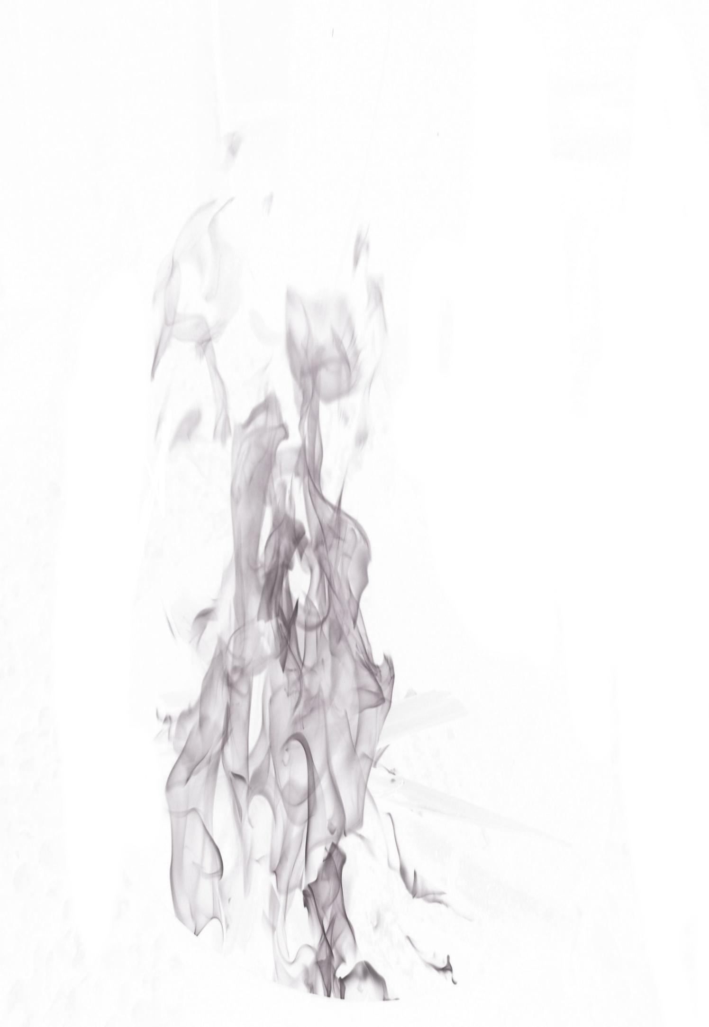
PRINCIPALES “BRASA”

Merluza de anzuelo (P, SU, L)

Rape negro (P, SU, L)

Bogavante azul(C, SU, L)

Rodaballo (P, SU, L)

Cogote de merluza para dos personas (P,SU, L)

Presa ibérica con setas de temporada (SU, L)

Chuleta de vaca Frisona nacional.
Entorno a los 5 años de vida y 60 días de maduración

PRINCIPALES “TRADICIÓN”

Kokotxas de merluza al pilpil (SU, P)

Carrilleras de ternera al vino tinto (SU, L)

Nuestros premiados callos con morro y pata (SU)

Paloma guisada tradicional con su tosta (SU, L, G, A)

Piquillos confitados

Patatas fritas caseras

Ensalada con cebolleta fresca (S)

Huevo (H)
Crustáceo (C)
Altramuz (A)
Sésamo (SE)
Gluten (G)
Molusco (M)
Cacahuete (CA)

Sulfitos (SU)
Lácteos (L)
Pescado (P)

Frutos secos (FS)
Soja (S)
Apio (A)

POSTRES

Pastel de queso Idiazabal con manzana y helado de pistacho
(L, H, G, FS)

Babà al ron con chantillí y helado de vainilla (H, L, G, FS, SU)

Torrija de brioche empapada de leche fresca y avellanas
(H, L, G, FS)

Nuestro postre de chocolate (H, L, SU, FS, G)

Cuajada de casa (L)

Helados y sorbetes 2 bolas (L, FS, H)

Sorbete de frambuesa o limón al cava (SU)

Queso Idiazabal de Araia (L)

Quesos de “Euskal Herria” (L)

QUESOS DE EUSKAL HERRIA PRIMAVERA 2024

BIOK BIO

Uhartia (Francia)

Pasta prensada.Leche cruda de vaca

EGOTZA
Soraluze (Gipuzkoa)
Leche cruda de cabra.
Tres meses de maduración

EKIOLA
Gamarte (Francia)
DOP Ossau Iraty
Leche cruda de oveja
Tres meses de maduración

GAROA
Zerain (Gipuzkoa)
DOP Idiazabal
Leche cruda de oveja
Seis meses de maduración

EKIGORRIA
Gamarte (Francia)
Pasta blanda. Leche cruda de oveja.
Corteza lavada.
7 meses de maduración

KAIOLAR EZPELETA
Otsagabia (Navarra)
Queso con “piment d´Espelette”
Leche cruda de oveja.
7 meses de maduración

ERREKA
Lekaroz (Navarra)
Leche cruda de oveja. Queso azul

ESKUTXI
Arespalditza (Araba)
Leche de vaca
Queso azul



